**¡Estamos destruyendo nuestro hogar!**

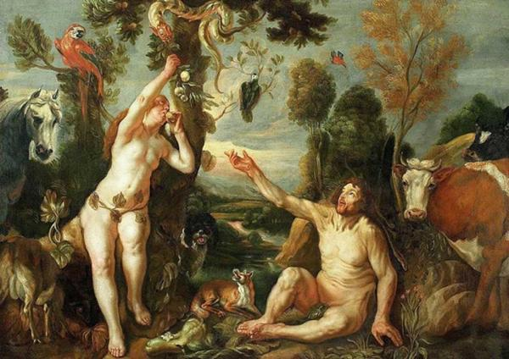La destrucción del ambiente o de nuestro propio hogar, la tierra es algo muy serio, porque Dios no solo le encomendó el mundo al ser humano, sino que su propia vida es un don que debe ser protegido de diversas formas de degradación. Todos estos acontecimientos no son un invento, sino que lo podemos ver reflejado a través de los textos bíblicos, para ser específico en el libro de Génesis.

Ilustración de la creación del mundo <https://www.unprofesor.com/ciencias-sociales/creacion-del-mundo-segun-la-biblia-resumen-2665.html>

**¡Una contaminación evidente!**

Francisco nos expresa la actual contaminación de aire, tierra, agua, por basura, desechos tóxicos y una enorme emanación de gases dada sobre todo en países industriales. Además critica la “cultura del descarte” que muestra como las personas, su mayoría convierte a las cosas en basura no reciclable. Así como también nos advierte del calentamiento global y sus efectos que nos está pasando factura. El papa comenta el desigual acceso al agua potable como se ven en los países Africanos, la destrucción y desaparición de animales en peligro de extinción y de no extinción así como también de plantas y vegetales;

**La indiferencia es el mayor daño**

Una reflexión interesante del Papa Francisco nos dice que el hombre no debe vivir en condiciones insalubres, privado del contacto con la naturaleza. El mismo nos advierte que la comunicación por internet sustituye la relación real con los demás, como si la tecnología fuera todo nuestro mundo, reflexiona diciendo que el ser humano y el ambiente se deterioran juntos, y que los más afectados son los más débiles. Lamenta la irresponsabilidad e indiferencia hacia este tema, y ese es el daño más grande que podemos hacer

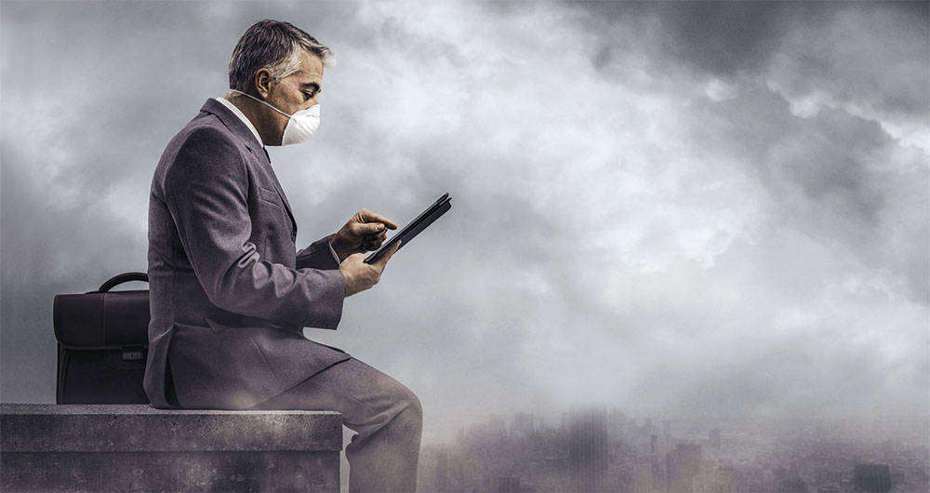

https://www.semana.com/vida-moderna/articulo/efectos-de-la-contaminacion-en-la-salud-humana/602313

**Hacemos muy poco para ayudar**

Poco a poco algunos países pueden mostrar avances importantes, el desarrollo de controles más eficientes y una lucha más sincera contra la corrupción. Hay más sensibilidad ecológica en las poblaciones, aunque no alcanza para modificar los hábitos dañinos del consumo porque podemos realizar muchos avances en la tecnología para curar enfermedades entro otras cosas, pero si no cambiamos nuestros hábitos para frenar la contaminación, serán en vano.

**¿Qué país dejamos a nuestras futuras generaciones?**

Pensamos muy egoístamente reflexiona el Papa, pensamos que cuando ya no estaremos en este mundo para cuando la cosa se ponga peor, cuando nos deberíamos de poner a pensar que es ahora cuando debemos cuidar nuestros recursos así como los demás patrimonios de la humanidad, como las razas étnicas, ciudades, historia etc. Porque ese será el verdadero regalo que dejaremos a nuestra siguiente generación y no un cúmulo de basura.

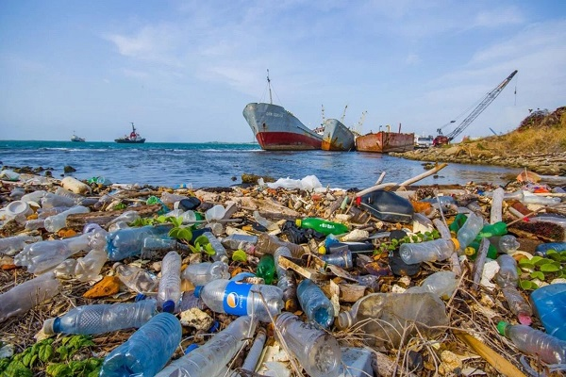

<https://noticiaslogisticaytransporte.com/logistica/26/08/2019/ecologistas-en-accion-se-preocupa-por-reducir-contaminacion-ambiental-en-costas-espanolas/140527.html>

**Debemos terminar con esta crisis**

Pide el Papa consenso mundial para resolver la crisis ecológica. Menciona logros y fallos de movimientos mundiales. Lamenta contaminación de aire y mar, y la pobreza. Propone se organicen grupos que defiendan su entorno de la depredación. Además propone bandonar consumismo compulsivo. Propone educación ambiental que no sólo informe sino cree hábitos. Dice que es en familia se aprende a amar y a cuidar la vida. Propone una ‘conversión ecológica’: no sólo reconocer lo hecho contra el planeta, sino arrepentirse y cambiar.